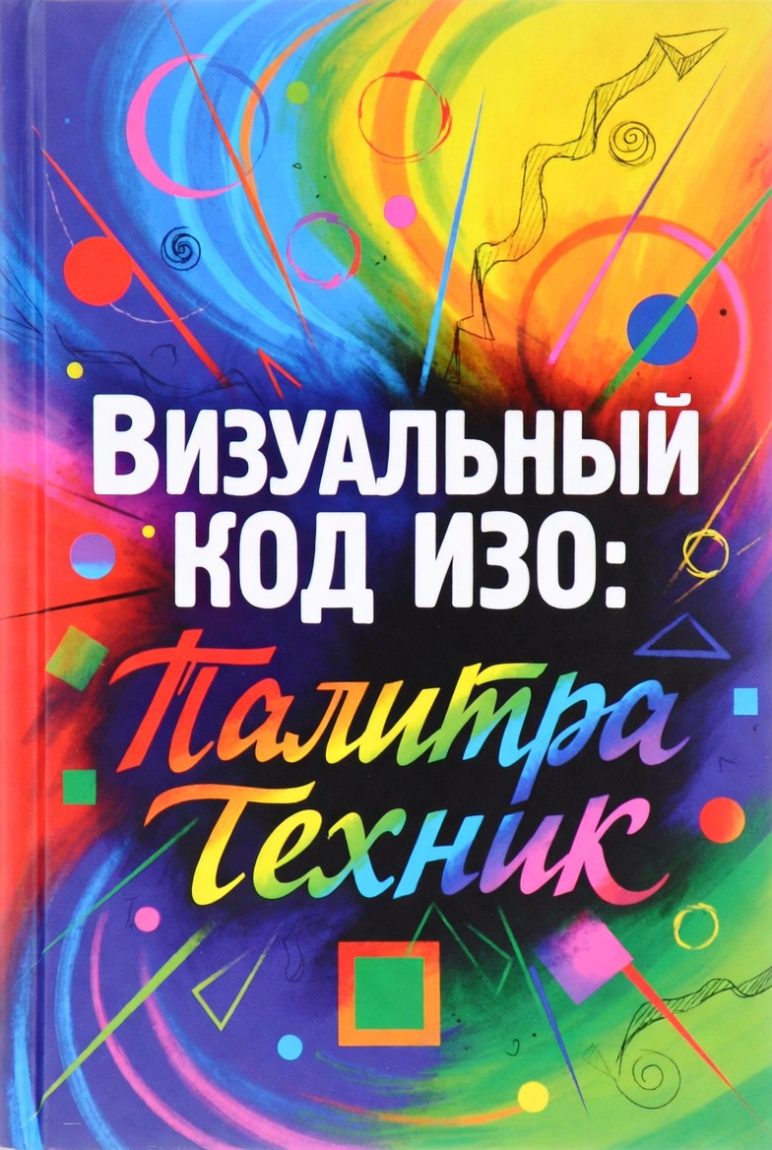

Коммунальное государственное учреждение
«Общеобразовательная школа села Константиновка
отдела образования по Аршалынскому району
управления образования Акмолинской области»

ГРИЧУХА ТАТЬЯНА БОРИСОВНА

ВИЗУАЛЬНЫЙ КОД ИЗО: Палитра Техник

Учебно-практическое пособие по художественному труду для педагогов и учащихся. Дидактический комплект для освоения видов, жанров и техник изобразительного искусства через игры и карточки. 5,6,7 класс

2025 год

Пояснительная записка
Учебно-практическое пособие "ВИЗУАЛЬНЫЙ КОД ИЗО: Палитра Техник" представляет собой комплексный дидактический материал по художественному труду, предназначенный для педагогов и учащихся 5-7 классов средней школы.
Внедрение учебно-практического комплекса по пяти разделам(раздел 1. Формирование базы дидактических заданий; раздел 2. Основы визуальной грамоты (5 класс);раздел 3. Жанровый анализ и арт-проекты(6 класс);раздел 4. Палитра техник и ДПИ(7 класс);раздел 5. Дидактический игровой комплекс(с детализацией).
Пособие направлено на системное освоение изобразительной грамотности - от базовых понятий до экспериментальных приёмов. Материал структурирован таким образом, чтобы поэтапно знакомить учащихся с цветовым спектром и основами композиции, классическими видами и жанрами изобразительного искусства (портрет, натюрморт, пейзаж) в контексте школьной программы.
Ключевой особенностью издания является подробный раздел "Палитра Техник", который включает методики работы с нетрадиционными приёмами, такими как монотипия, пуантилизм, пластилиновая живопись, зинарт и мозаика.
Пособие является ценным ресурсом для организации урочной и внеурочной деятельности, предлагая дидактический комплект, состоящий из игр, карточек и практических заданий, которые способствуют развитию аналитического мышления, творческой инициативы и освоению сложных художественных навыков. Материалы могут быть использованы учителями для эффективной подготовки к занятиям и индивидуальной работы с учениками.

Цель учебно-практического пособия: сформировать у учащихся чёткую, структурированную систему знаний о визуальном коде ИЗО (элементах художественной грамоты: точка, линия, пятно, цвет, форма, композиция, ритм).

Задачи:
- Помочь учащимся различать и классифицировать основные виды (живопись, графика, скульптура, ДПИ, архитектура, дизайн) и жанры (портрет, пейзаж, натюрморт, бытовой, исторический, анималистический и т.д.) изобразительного искусства.
- Техническое мастерство: обеспечить практическое освоение разнообразных художественных техник (акварель, гуашь, пастель, тушь, гравюра, коллаж, монотипия и др.) и их специфики.
- Развить творческое мышление: стимулировать развитие ассоциативного, образного и критического мышления, способности к визуальному анализу и синтезу художественных произведений.
- Формировать практические навыки: развить моторные и технические навыки работы с различными художественными материалами и инструментами.
- Повышение художественной наблюдательности: научить учащихся видеть и анализировать художественные средства выразительности в окружающей среде и произведениях искусства.
- Формировать эстетический вкус: воспитать любовь к искусству, понимание его ценности и значимости в культуре, способность к эмоционально-эстетической оценке художественных произведений.
- Воспитать личностные качества: развивать усидчивость, аккуратность, целеустремлённость, умение работать самостоятельно и в команде (через игровые и практические задания).
- Межпредметные связи: способствовать формированию представлений о связи ИЗО с историей, литературой, музыкой и другими областями культуры.

СОДЕРЖАНИЕ
1.Пояснительная записка ……………………………………….….…………………3
2.Основная часть …………………………………………………………………….5
Раздел 1. Формирование базы дидактических заданий
на основе тематического плана …………………………………...............................7
Раздел 2. Основы визуальной грамоты (5 класс)
2.1. Цветовой круг, контрастные и сближенные цвета, применение в композиции……….........................................................................................................11
2.2. Средства выразительности в изобразительном искусстве.…………………….11
2.3. Жанр портрет, пейзаж, натюрморт………………………………………………13
2.3.1. Жанр:пейзаж.Гармония с природой …………………………………………..14
2.3.2. Индустриальный и городской пейзаж(Линейная перспектива)……………..14
2.4. ДПИ Казахстана: разнообразие орнаментов…………………………………….15
Раздел 3. Жанровый анализ и арт-проекты(6 класс)
3.1.Портретный Жанр (Виды и Техники)…………………………………………….17
3.1.1. Пособие "Построение лица": принципы деления и построения пропорций лица……………………………………………………………………………………..17
3.1.2. Практикум: Наброски, зарисовки, этюды……………………………………...17
3.2. Цвет в портрете: разнообразие живописных техник для работы в цвете……………………………………………………………………………………..17
3.2.1. Колорит и свет в портрете ………………………………………………………17
3.2.2. Практикум: Живописные техники и инструменты ……………………………18
3.2.3 Метод «Цветовая карта лица».…………………………………………………...21
3.3. Арт-проект: анимация и театр…………………….................................................21
Раздел 4.Палитра техник и ДПИ(7 класс)
4.1. Народные Художественные Промыслы…………………………………………23
4.2. Техники Художественной Росписи………………………………………………23
4.2.1. Дымковская игрушка: от лепки к росписи…………………………………….23
4.2.2. Хохлома и Гжель (имитация росписи)…………………………………………23
Раздел 5. Дидактический игровой комплекс(с детализацией)
5.1. Методические рекомендации для учителя………………………………………25
5.2. Комплект карточек "Арт-анализ" (для 5-7 кл.)………………………………….25
5.3. Игровые Практикумы…………………………………………………………….26
5.3.1. Дидактическая игра "Цвет и Ассоциации" (5 класс)…………………………26
5.3.2. Дидактическая игра "Цветовой Квест" (на знание Цветового круга)………26
5.3.3. Командная игра "Собери Мозаику". Техника рваная аппликация………….27
Приложения
6.1. Приложение 1. Наглядные схемы и правила……………………………..……28
6.2. Приложение 2. Шаблоны и трафареты для практических работ……………..35
6.3. Приложение 3. Дидактический материал (макеты карточек для игр)………41
6.4. Приложение 4. Глоссарий терминов……………………………………………45
Заключение ..………………………………………………………………………….47
Список используемой литературы…………………………………………………...49

Раздел 1. Формирование базы дидактических заданий на основе тематического плана

Класс | Раздел | Темы урока | Цели обучения | Примечание
5 | Визуальное искусство | Средства выразительности в изобразительном искусстве. Виды и жанры изобразительного искусства | 5.1.3.1 - Работать с источниками информации для исследования и развития творческих идей (в том числе применяя информационно-коммуникационные технологии) | Приложение1.  Наглядные Схемы и Правила  Сх1.Цветовой Круг стр.28;  Сх2.Тёплые и холодные цвета. Стр28;  Сх3.Ахроматические  и хроматические стр28;  Сх4.Контрастные цвета и сближенные по цветовой гамме цвета стр29Сх8,9,.Графика.стр.31  Приложение 1.Стр 31,32,33Приложение 3. Дидактическая игра «Цветовой Квест»стр.40, Игра «Цветовые ассоциации и эмоции ,стр 39,"Цветовой Оракул"стр. 42  Схемы визуальных техник10,11,12,13,14,стр 32-33Схемы 15,16 стр 35  Макет 1,2,3,5,10 карточки с заданием «Виды ИЗО»,стр 40,Цветовой круг-43стр  Прил2.шабл.1 Зинарт,шабл2-Картонография-стр 34
5 | Визуальное искусство | Пейзаж.  Гармония с природой. Воздушная перспектива | 5.1.1.1 - Изучать и определять ассоциативные значения и визуальные характеристики окружающего мира (композиция, цвет, форма, фактура, пропорции) | Приложение1.  Пейзаж.Учимся рисовать  кроны деревьв,траву и цветы  (5,6 кл.).стр 28-29  Воздушная Перспектива Стр.30
 |  | Индустриальный пейзаж. Городской пейзаж. Линейная перспектива | 5.1.1.1 - Изучать и определять ассоциативные значения и визуальные характеристики окружающего мира (композиция, цвет, форма, фактура) | Приложение1.  Наглядные Схемы и Правила Сх9Линейная Перспектива стр.31Приложение 3. Дидактический Материал (Макеты карточек)  Задание по линейной перспективе стр 42
 | Декоративно прикладное искусство | Декоративно-прикладное искусство. Прикладное искусство Казахстана | 5.1.2.1 - Изучать и определять особенности произведений искусства,  ремесла и дизайна казахской национальной и мировой культуры | Приложение 2. Шаблоны и трафареты для практических работ  ДПИ Казахстана .Орнамент(5 кл.)стр. 35.  Создание эскиза национальной одежды. Моделирование.Стр36
6 | Визуальное искусство | Портретный жанр. Виды портрета. | 6.1.3.1 - Самостоятельно выбирать и применять источники информации для исследования и развития творческих идей | Приложение 1.« Портрет» (6 кл.)стр.33
 | Визуальное искусство | .Линейный портрет. Графика. Техника выполнения. | 6.2.1.1 - Определять, выбирать и использовать визуальные элементы окружающего мира и выразительные средства искусства для передачи своих идей и чувств | Графический портрет: наброски,зарисовки стр34
 | Визуальное искусство | Цвет в портрете. Техника выполнения | 6.1.1.1 - Демонстрировать знания и понимание визуальных характеристик объектов окружающего мира (композиция, цвет, форма, фактура, пропорции) на основе собственного опыта и опыта других; | Приложение 1 Наглядные Схемы и Правила  Схема 17 стр 36
 | Визуальное искусство | .Анимация. Движущиеся элементы (пластилиновая анимация, театр теней, пальчиковые куклы, тростевые) | 6.1.2.1 - Демонстрировать знание и понимание особенностей произведений искусства, ремесла и дизайна казахской национальной и мировой культуры | Театральная постановка ,основанная на иллюстрациях учебного материала стр 37,38  Макет 11,12.стр 44,45
 |  | Реализация художественных идей. Озвучка | 6.3.4.1 - Принимать конструктивные комментарии и делать обоснованные предложения по адаптации, усовершенствованию своей работы и работы других | Театральная постановка ,основанная на иллюстрациях учебного материала стр 37,38
7 | Декоративно прикладное творчество | Художественная роспись (батик, гжель, хохлома). Виды росписи. Приемы и техники росписи. Материалы и оборудование | 7.1.2.1 Самостоятельно изучать и определять особенности произведений искусства, ремесла и дизайна различного исторического и культурного происхождения | Приложение 2. Шаблоны и трафареты для практических работ .  Тренировочные листы для отработки росписи, мазков 37  Карточки с заданием определения народного промысла и характерных для него особенностей. Шаблоны 4,5 стр 36  Макет 4 стр 40,макет 6,стр.41,макет 9,стр.42
 | Декоративно прикладное творчество | Выполнение художественной росписи. Декорирование. Оформление. | 7.1.6.4 Определять, выбирать и комбинировать различные (современные) техники и художественные материалы при создании творческих работ | Роспись Хохлома Городец и Гжель.Дымковская,Филимоновская, Каргопольская игрушка стр36  Роспись деревянных болванок и глиняных игрушек в казахском национальном стиле 36

Раздел 2: Основы визуальной грамоты. (5 класс)
2.1.Цветовой круг и его структура. Контрастные и сближенные цвета
А.Учебный материал (Теория):
Понятие | Описание | Пример использования в ИЗО
Основные цвета | Цвета, которые нельзя получить смешиванием (красный, синий, желтый). | Фон, чистые акценты.
Контрастные цвета (Дополнительные) | Цвета, расположенные друг напротив друга на Цветовом круге (например, красный и зеленый). | Придают композиции динамику, яркость, усиливают друг друга.
Сближенные цвета (Родственные) | Цвета, расположенные рядом друг с другом (например, желтый, желто-зеленый, зеленый). | Создают гармонию, спокойствие, объединяют композицию.
Б.Практикум: смешивание и гармония (практическая работа)
- Задача 1: Создание индивидуального цветового круга. (Цель: Практическое получение составных цветов.)
  - Инструменты: Акварель/гуашь, кисти, бумага.
  - Методика: Пошаговая инструкция по расположению и смешиванию 12 цветов.
- Задача 2: контрастный этюд.
  - Создание мини-композиции (квадрата) из двух контрастных цветов. Наблюдение, как контраст "заставляет" цвета вибрировать.
В. Дидактическая игра: «Цвет и ассоциации» (детализация)
- Цель: Закрепление эмоционального и ассоциативного значения цвета.
- Механика: Учащиеся получают карточки с описанием настроения ("Грусть", "Радость", "Опасность", "Спокойствие") и должны подобрать соответствующую цветовую гамму, используя цветные квадраты.
- Результат: Обсуждение, почему именно эти цвета были выбраны для передачи конкретного настроения.
2.2. Тема:Средства выразительности с применением разных техник

А. Учебный материал (Живопись):
- Определение: живопись (работа красками) как искусство цвета и тона.
- Средства выразительности: цвет, мазок(точка), фактура, свет.
- Исторический контекст: краткое знакомство с Импрессионизмом (передача мимолетного впечатления от света и цвета) и Неоимпрессионизмом
Техника: Пуантилизм (рисование точками)
Понятие | Описание | Художественное значение
Пуантилизм (фр. point — точка) | Техника, основанная на нанесении чистых, не смешанных на палитре красок в виде отдельных точек. | Оптическое смешивание цвета происходит уже в глазу зрителя, что создает яркие, вибрирующие цвета.
Сёра и Синьяк | Ключевые представители неоимпрессионизма. | Изучение работ: анализ, как точки на расстоянии формируют форму и объем.
Б 1.Учебный материал (Графика. Монотипия)
- Определение: графика (но работа красками) как искусство цвета и тона.
- Средства выразительности: цвет, отпечаток, фактура,
- Исторический контекст: краткое знакомство с разновидностью графического искусства и техники печатной графики, не являющейся гравюрой.
Метод: Нанесение краски на гладкую поверхность (стекло, пластик, глянцевая бумага) и создание отпечатка на листе.
Цель: Получение уникальной текстуры, тумана, облаков, отражений на воде.
Понятие | Описание | Художественное значение
Монотипия | - — техника рисования с уникальным отпечатком  - Отпечаток получается только один, одинаковых работ не существует  - Метод улучшает навыки работы с красками и развивает воображение | Характерная особенность монотипии — мягкость тональных переходов, размытость контуров, ощущение свободного мазка, подобного живописи. Монотипия может быть чёрно-белой или цветной. В последнем случае используют типографские или обезжиренные масляные краски, а также печать на цветную бумагу.
- Джованни Бенедетто Кастильоне (1609–1664)  - Уильям Блейк и Эдгар Дега | Ключевые представители монотипии | Изучение работ: анализ, как точки на расстоянии формируют форму и объем.
Б 2.Учебный материал (Графика.Зинарт.Картонография)
• Определение: Графика (работа линией, тоном) как искусство контура и пятна.
• Средства выразительности: Линия, штрих, пятно, тон (градации черного и белого).
• Тоновые градации: Построение шкалы от чисто белого до глубокого черного с помощью штриховки и растушевки.

Б.3.Техника: зинарт,картонография
Техника | Описание | Применение в 5 классе
Зинарт | Техника современной креативной графики, основанная на создании изображений с помощью рисования и повторения | Развитие чувства ритма, узора и детализации. Создание сложных, медитативных композиций (мандалы, абстракции, стилизованные животные).
Картонография | Создание оттиска (печати) с рельефной поверхности картона (например, с приклеенными нитками или бумагой). | Освоение принципов печатной графики и фактуры, тиражирование.

В .1.Практикум: композиция в технике «Пуантилизм»
- Задача: выполнить небольшую композицию простого объекта (фрукт, лист) или фрагмента пейзажа, используя только чистые цвета, нанесенные точками.
- Инструменты: гуашь/акрил, тонкие кисти или ватные палочки.
- Методика: заполнение поверхности точками, избегая наложения и смешивания красок.
В .2.Практикум: Композиция в технике «Монотипия»
- Задача: выполнить небольшую композицию пейзажа, используя только чистые цвета, нанесенные мазками на «клише»( орг.стекло или бумагу)
- Инструменты: гуашь/акрил, широкие плоские и круглые кисти.
- Методика: оттиск «клише» на чистый лист бумаги и доработка и детализация.
В.3.Пратикум: Композиция в технике «Зинарт»
- Задача: нарисовать силуэт животного или любого предмета, поделить его на несколько сегментов и заполнить каждый специальным узором (танглом).
- Инструменты: маркеры,фломастер чёрного цвета,ручка-линер,гелевая ручка
- Методика: выполняется в чёрно-белых цветах, при желании можно раскрасить цветными карандашами;
2.3.Тема: Жанр портрет, пейзаж, натюрморт
А.Учебный материал(портрет)
- Определение: Портрет как изображение конкретного человека, передача его внешности и внутреннего мира.
- Виды: автопортрет, парный, групповой.
- Пособие "Как рисовать портрет":
  - Принцип "Золотого Сечения": Разделение лица на равные части для правильного расположения глаз, носа и рта.
  - Схемы построения: голова как шар (основа) и призма (для шеи).
  - Роль вспомогательных линий (осевая, горизонтальные линии глаз, носа, рта).
Б.Практикум. Наброски и зарисовки
- Задание 1: "Конструктивный Набросок". (Цель: Освоение пропорций.)
  - Выполнение быстрых зарисовок головы с натуры или по шаблону, используя только геометрические фигуры и осевые линии.
- Задание 2: Этюд человека в цвете и зарисовка
  - Выполнение с натуры этюда (в цвете) и зарисовки (в тоне) (для развития наблюдательности и точности).
- Инструменты: акварельная краска, пастель, цветные карандаши и для зарисовки простой карандаш разной мягкости (ТМ, М), активированный уголь, ластик.
2.3.1.Жанр:пейзаж.Гармония с природой
А. Учебный материал(пейзаж)
- Определение: Пейзаж как изображение окружающей среды, природы, города.
- Виды: Морской (марина), сельский, городской (урбанистический).
- Воздушная Перспектива:
  - Правило: По мере удаления объекты теряют цвет (становятся синим,голубым), становятся менее контрастными и светлее.
  - Пособие пейзажей: Анализ, как художники используют теплые цвета на переднем плане и холодные на дальнем.
Б .Практикум 1: восковые мелки и акварель.
  - Метод: Рисование восковыми мелками (мел отталкивает воду) для создания ярких, белых или цветных акцентов, затем покрытие работы акварелью.
  - Цель: Изучение взаимодействия материалов, создание эффекта "проступания" (например, изображение снега или света).
2.3.2.Тема: индустриальный и городской пейзаж(Линейная перспектива)
А.Учебный материал
- Определение: линейная перспектива — метод изображения пространства, основанный на правиле уменьшения объектов по мере их удаления и схождении параллельных линий в одной точке (точке схода).
- Элементы:
  - Линия горизонта: Уровень глаз зрителя.
  - Точка схода: Точка, в которой сходятся все параллельные линии, уходящие вдаль.
- Виды: городской (Урбанистический), Индустриальный пейзаж (акцент на архитектуре, зданиях, улицах).
Б .Практикум 1: графика на контрасте
- Задача: создание графического пейзажа с использованием линейной перспективы (например, уходящая улица, здание).
- Инструменты и Материалы: Крафт-бумага (теплый, приглушенный фон), черный фломастер/линер (для линий), белый корректор/маркер (для света и акцентов).
- Методика:
  - Начертить линию горизонта и точку схода.
  - Соблюдая перспективу, построить объемные элементы (здания).
  - Использование черного фломастера для теней и контуров, белого корректора для выделения освещенных частей и окон.
- Цель: Отработка точности построения и изучение, как два контрастных тона (черный и белый) работают на нейтральном фоне.
2.4.Тема:декоративно-прикладное искусство Казахстан
А.1Учебный материал(Орнамент)
- Определение ДПИ: Искусство, служащее оформлению быта (посуда, одежда, мебель).
- Орнамент Казахстана: Знакомство с основными видами орнамента:
  - Кошкар-муйиз (бараньи рога) — символ изобилия.
  - Умай-ана (символика матери, земли).
  - Геометрические, зооморфные и растительные мотивы.
- Сочетание и симметрия: Принципы построения орнамента (ленточный, центрический, раппорт).

Б .Практикум: Создание стилизованного орнамента и применение в изделии (этнокруг, моделирование национальной одежды, стилизация)
- Задача: разработать собственный орнамент, используя базовые элементы казахского ДПИ.
- Инструменты: альбом, маркеры или гуашь, ножницы, цветная бумага, фетр.
- Методика:
  - Выбрать основной элемент (например, рог) и дополнительный(геометрическую фигуру).
  - Изготовить шаблоны из бумаги.
  - Создать композицию, эскиз
Применить на картоне или фетре выполненный эскиз и шаблоны, соблюдая четкость линий и сочетаемость цветов, характерную для народного творчества.(Этнокруг)

А.2Учебный материал «Современный костюм с элементами казахского орнамента»
- Определение ДПИ: Искусство, служащее оформлению быта (посуда, одежда, мебель).

Б.2.Практикум: моделирование современного костюма с элементами казахского орнамента
- Задача: разработать эскиз современного костюма и платья, используя базовые элементы казахского ДПИ.

Инструменты: альбом, картон, шаблоны куклы, шаблоны казахского орнамента
- маркеры или гуашь, ножницы, цветная бумага,
- Методика:
  - Создать композицию, эскиз современного костюма и платья на куклу.
  - Изготовить шаблоны куклы и казахского орнамента из бумаги.
  - Создать современный костюм с элементами казахского орнамента, используя картон, цветную бумагу и соблюдая четкость линий и сочетаемость цветов, характерную для народного творчества.

Раздел 3. Жанровый анализ и арт-проекты(6 класс)
3. 1.Портретный жанр (Виды и Техники):
3.1.1. Пособие "Построение лица": Принципы деления и построения пропорций лица.( как удобно рисовать лицо, разделять, чтобы правильно получилось.)
- Учебный материал: Виды портрета (фас, профиль, три четверти).
- Методика построения:
  - "Как удобно рисовать лицо": Использование сетки и деление на равные части (уровень глаз — середина, нос — середина нижней части, рот — в верхней части оставшегося пространства).
  - Формы: Сведение головы к упрощенной форме яйца или шара
- Задача: Разработать наглядные схемы для учащихся, показывающие, как найти пропорции, даже если голова наклонена.
3.1.2. Практикум: Наброски, зарисовки, этюды
Техника | Инструменты | Цель и Навык
Наброски и зарисовки | Карандаш средней твердости (НВ/ТМ). | Быстрое схватывание характера, позы и основных пропорций. Работа с живой моделью.
Линейный портрет | Простой карандаш, линер. | Создание портрета, где выразительность достигается только за счет силы и характера линии (без тона).
Тональный портрет | Активированный уголь, ластик | Использование активированного угля (мягкий, легко растушевывается) для работы с тоном, объемом и светотенью.

- Методика работы углем: создание больших тоновых пятен, использование ластика для высветления.
3.2. Цвет в портрете: разнообразие живописных техник для работы в цвете

3.2.1. Учебный материал: Колорит и свет в портрете
Принципы работы с цветом:
- Теплохолодность: Если свет на лице теплый (солнце, лампа накаливания), то тени будут холодными, и наоборот. Это создает объем.
- Цвет кожи (Карнация): Кожа не бывает одного «телесного» цвета. Она состоит из множества оттенков: охры, розового, оливкового, голубого (в местах вен) и красного (румянец, кончик носа, мочки ушей).
- Рефлексы: Окружающая среда (одежда, фон) отбрасывает свои цвета на лицо.
Методика работы:
- Локальный тон: Определение основного цвета лица.
- Большие цветовые пятна: Разделение лица на освещенную и теневую части (цветовая лепка объема).
- Детализация: Уточнение мелких цветовых нюансов (глаза, губы) и расстановка финальных бликов.
3.2.2. Практикум: Живописные техники и инструменты
Техника | Инструменты | Цель и Навык
Акварельная лессировка | Акварель, мягкие кисти (белка/синтетика), плотная бумага. | Послойное нанесение прозрачных красок. Развивает терпение и умение работать с прозрачностью и свечением бумаги.
Алла прима (гуашь/акрил) | Гуашь или акрил, плоские кисти (щетина/синтетика). | Написание портрета «в один присест» по сырому. Навык смелого смешивания красок прямо на листе и быстрого схватывания образа.
Пастельный портрет | Сухая пастель, фактурная бумага. | Техника на стыке графики и живописи. Изучение мягких переходов, растушевки пальцами и наложения штрихов разного цвета.
Декоративный портрет | Маркеры, фломастеры, яркая гуашь. | Работа локальными цветовыми пятнами, стилизация. Отход от реализма в пользу выразительности и чистого цвета.

А1.Пластилиновая живопись
Учебный материал | Развитие объёмно-пространственного мышления и фактурного цветовосприятия. Изучение цветовой лепки и смешивания оттенков прямо на плоскости.
Методика | Создание рельефного портрета путём послойного нанесения и смешивания пластилина (цветовая растяжка), работа мастихином или стеками для создания текстуры
Задача | Передача не только цвета, но и ощутимого объёма/фактуры кожи, волос, одежды. Достижение экспрессии через тактильность материала
Инструменты | Стеки, мастихины (для сглаживания и смешивания), доска-основа.
Материалы | Разноцветный скульптурный или художественный пластилин.
Форма | Барельефный или горельефный портрет (объёмное изображение).

А2. Акварель
Учебный материал | Изучение возможностей быстрой работы, совмещения прозрачных и корпусных (пастозных) мазков. Освоение работы с фактурными добавками.
Методика | Варьирование от жидкого, акварельного письма до плотного, пастозного (как масло). Использование ретардеров для замедления высыхания и лучшего смешивания на холсте.
Задача | Создание яркого, насыщенного цвета. Быстрая фиксация цветовых пятен и настроения. Возможность смешивать техники (коллаж, графика)
Инструменты | Синтетические кисти, мастихин, аэрограф (опционально).
Материалы | Художественный акрил, холст, грунтованный картон, бумага для акрила.
Форма | Динамичный, графичный или фактурный

А3.Гуашь и акрил
Категория | Акрил (Универсальность и яркость) | Гуашь (Плотность и бархатистость)
Учебный материал | Изучение возможностей быстрой работы и совмещения прозрачных (лессировка) и корпусных (пастозных) мазков. Освоение работы с глянцевыми и матовыми медиумами. | Изучение принципов корпусного (плотного) письма. Коррекция цвета путём перекрытия тёмного светлым. Работа с тоном и достижение матового эффекта.
Методика | Варьирование от жидкого, акварельного письма до плотного, масляного (импасто). Применение ретардеров для замедления высыхания и лучшего смешивания; использование текстурных паст. | Работа большими цветовыми пятнами, наложение мазков с высокой степенью укрывистости. Применение белил для создания светлых оттенков и эффекта бархатистости. Послойная работа от тёмного к светлому.
Задача | Создание яркого, насыщенного и стойкого цвета, не требующего фиксации. Быстрая фиксация цветовых пятен и динамики. Подходит для крупноформатных, декоративных и смешанных работ. | Достижение матовой, плотной поверхности и насыщенного, "землистого" цвета. Быстрая тоновая проработка. Идеально для эскизов, театральных и декоративных работ.
Инструменты | Синтетические кисти (для жёсткой работы), мастихин, валики, аэрограф (опционально), текстурные губки. | Плоские и круглые кисти (щетина, синтетика), для плотного нанесения.
Материалы | Художественный акрил, холст, грунтованный картон, бумага для акрила, дерево. Медиумы: замедлители, глянцевые/матовые лаки. | Художественная гуашь (обязательно с добавлением кроющих белил), плотная бумага, картон.
Форма | Динамичный, графичный, фактурный или декоративный портрет. Часто используется в Смешанных техниках. | Декоративный или плакатный портрет. Цельный, но легко поддающийся правкам (при смачивании).

3.2.3. Методика «Цветовая карта лица» (Шпаргалка)Для удобства учащихся можно использовать схему зон лица, которые традиционно имеют разный подтон:
- Лобная зона: Часто более желтоватая или золотистая.
- Средняя зона (от бровей до кончика носа): Более розовая или красноватая (из-за близости сосудов).
- Нижняя зона (подбородок и челюсть): Может иметь холодноватый, зеленоватый или сероватый оттенок (особенно у мужчин).
Задача: Выполнить цветовой этюд головы, сознательно используя контрастные цвета для света и тени (например, желтый свет — фиолетовые тени).
3.3. Арт-проект: анимация и театр. Реализация художественных идей.
Цель: Создание движущихся элементов и организация мини-спектакля.
Теоретическая база: виды движущихся элементов
Вид Театра | Материал и Техника | Художественная задача
Кукольный театр | Картон (плоская графика), шпажки, маркеры, | Работа с цветом, передача характера героя. Понимание проекции.

Этапы реализации проекта(пошаговая инструкция для учителя)
Этап | Задача учеников | Требуемые навыки (ИЗО)
1. Подготовительный | Выбор сказки/сценария. Распределение ролей и определение списка персонажей/декораций. | Анализ текста, стилизация (определение общего стиля для героев).
2. Эскизирование | Создание эскизов героев и декораций с учетом выбранной техники (плоский силуэт для теней, объём для пластилина). | Наброски, зарисовки, работа с пропорциями, знание цвета (для декораций).
3. Изготовление | Создание персонажей из картона, пластилина или других материалов и декораций (задник, передний план). | Навыки ДПИ, вырезание, работа с цветом и текстурой.
4. Технический/Сценический | Озвучка каждого героя, запись звуковой дорожки. Организация сцены (освещение для театра теней, установка кукол). | Развитие интонации (см. Пособие "Секреты красивой речи"), работа с пространством.
5. Презентация | Показ спектакля или анимационного ролика. Обсуждение сильных сторон и недочетов. | Публичное выступление, командная работа.

Практические задания для ученика
- Задание на стилизацию: Создайте эскиз одного и того же героя в двух стилях: для кукольного театра 1.картонная фигура героя и 2.пластилиновая фигура
- Технический этюд: Сделайте короткий (10-кадровый) этюд картонной анимации, демонстрирующий, как персонаж делает один шаг
Эта детализация дает педагогу готовую методическую основу для проведения длительного, комплексного урока или внеурочного проекта.

Раздел 4. Палитра техник и ДПИ
4.1. Народные Художественные Промыслы: пособие "Как отличить народные промыслы": Методический материал по распознаванию стилей. Примеры народного творчества и росписей (Хохлома, Гжель, Дымково)

А. Учебный материал: стилистический анализ промыслов
- Пособие "Как отличить народные промыслы":
  - Гжель: Сине-белая гамма, цветочный орнамент, особая техника мазка с "тенями".
  - Хохлома: Золотисто-красно-черные цвета, ягоды, "травный" орнамент.
  - Дымково: Яркие, контрастные цвета (красный, синий, желтый, зеленый), простой геометрический орнамент (круги, полосы, точки).
- Цель: Изучение ключевых особенностей (цвета, мотивов, композиции) каждого стиля.

Б. Сравнительный анализ стилей
Промысел | Основной Цвет | Основной Мотив | Практическая Техника
Гжель | Кобальтовый синий (на белом фоне) | Розы, птицы, стилизованные цветы | Роспись (акрил, гуашь)
Хохлома | Золотой, Красный, Черный | Ягоды, травяной орнамент | Роспись (акрил, гуашь)
Дымково | Яркие контрастные цвета | Геометрические узоры (круги, клетки, полосы) | Лепка (глина, папье-маше), последующая роспись

4.2. Техники художественной росписи:

4.2.1. Дымковская игрушка: от лепки к росписи
- Практикум: Лепка (Глина / Папье-маше):
  - Сюжеты: Всадники, барыни, водоноски, индюки.
  - Метод: Поэтапная лепка фигуры (создание полых форм, использование глиняных жгутов для деталей).
  - Этап 2: Сушка и Грунтовка: Подготовка изделия к росписи (грунтовка белой краской).
- Роспись в стиле Дымково: Использование простых, чистых мазков и геометрических элементов.

4.2.2. Хохлома и Гжель (имитация росписи)
- Практикум-имитация: отработка характерного мазка и орнамента на бумаге или стилизованных формах (например, картонных ложках для Хохломы).
  - Хохлома: отработка тонкого "травного" орнамента.
  - Гжель: отработка "мазка с тенью" (плавный переход от темного к светлому).

Раздел 5. Дидактический игровой комплект
5.1.Методические рекомендации для учителя
Аспект | Рекомендации по применению в 5–7 классах
Интеграция | Игровые формы используются для актуализации знаний (в начале урока) и формирования УУД (универсальных учебных действий).  Игры с карточками занимают 5–10 минут, проектные игры — до 25 минут.
Дифференциация | 5 класс: Акцент на цветовых играх.  6 класс: Использование "Арт-анализа" для портретов и перспективы.  7 класс: Применение "Арт-анализа" и "Цветового Квеста" для анализа ДПИ.
Обратная связь | После каждой игры необходим блиц-опрос: "Почему вы выбрали этот цвет?" или "Какое правило композиции вы использовали?". Это переводит игровую деятельность в осознанное обучение.
Материальная база | Рекомендуется заламинировать все карточки для долговечности использования.

5.2.Комплект карточек «Арт-анализ»(для 5-7 классов)
Цель: Развитие критического мышления, умения структурировать и аргументировать восприятие произведения искусства.
Методика работы с карточкой (4 блока вопросов):
- Блок "Жанр и Техника" (5–6 кл.): Определить жанр (пейзаж, портрет, натюрморт), вид ИЗО (графика, живопись, ДПИ,скульптуру) и технику (акрил, акварель, восковые мелки, монотипия, пуантилизм, папье-маше, зинарт).
- Блок "Цвет и Тон" (5 кл.):
  - Задание: Найти и назвать 3 доминирующих цвета.
  - Вопрос: Как художник использовал контраст или сближенные цвета для создания настроения?
- Блок "Композиция и Перспектива" (6 кл.):
  - Вопрос: Какую перспективу использует автор (воздушную/линейную)?
  - Задание: Найти точку схода (в случае линейной перспективы).
- Блок "Стиль и деталь" (7 кл.):
  - Вопрос: Если это народный промысел, определите стиль (Хохлома, Гжель, Дымково). Назовите ключевой элемент орнамента.
5.3. Игровые практикумы (детальное описание)
5.3.1.Дидактическая игра «Цвет и ассоциации»(5 класс)

Элемент | Детализация
Материалы | Карточки: 10 шт. (половина — реальные объекты, половина — абстрактные понятия: "Грусть", "Звук барабана", "Тишина"). Палитра: 10 цветных фишек (квадратов/кругов), охватывающих весь спектр с учетом пастельных и насыщенных тонов.
Механика | Учащийся должен выбрать не менее 3 фишек для карточки-объекта, чтобы показать разнообразие оттенков. Например, для "Солнца" — желтый, оранжевый и светло-желтый (свет).
Педагогическая ценность | Перевод абстрактного мышления в визуальный код. Закрепление понятий насыщенность и светлота.

Описание: Набор карточек-предметов (например, "лимон", "море", "солнце", "трава"), изображенных в определённой цветовой гамме. Учащийся должен выбрать из цветовой палитры (набор цветных квадратов или кругов) наиболее подходящие и соответствующие цвета этой картинке.
Цель: Развитие ассоциативного мышления, закрепление понятий "теплый/холодный", "насыщенный/приглушенный".
5.3.2. Дидатическая игра «Цветовой Квест» (на знание Цветового круга)

Элемент | Детализация
Материалы | Карточки-задания (18 шт.): "Найди дополнительный к красному", "Смешай желтый и синий", "Назови 3 родственных цвета к фиолетовому". Цветовой круг-шаблон (большой, наглядный, без подписей).Поставь карточку соответствующего цвета на карточку изображения предмета
Механика | Игра на скорость. Учитель зачитывает задание, ученик должен либо указать на нужный сектор цветового круга, либо назвать ответ.
Педагогическая ценность | Быстрое, автоматическое знание структуры Цветового круга, принципов смешивания и гармонии.

5.3.3.Командная игра «Собери мозаику» (техника: рваная аппликация)

Элемент | Детализация
Материалы | Цветная бумага, рвущаяся легко, в палитрах по 3–4 оттенка (для создания градиентов). Большой лист основы А3.
Подготовка | Учитель заранее создает контурный эскиз, который максимально использует тональные переходы (например, небо, вода, драпировка).
Механика | 1. Ритм: дети отрывают кусочки, соблюдая единый размер (по возможности), чтобы создать ритмичную фактуру.  2. Тон: команда обязана использовать разные оттенки цветовой палитры, чтобы показать переход света и тени (например, теневая сторона яблока — темнее, теплее насыщенный зелёный, красный, коричневый освещенная — светлее-салатовый, розовый).  3. Фактура: края кусочков должны быть четко видны, создавая уникальную "рваную" фактуру, имитирующую мазок или мозаику.
Педагогическая ценность | Обучение работе с тоном и цветовым переходом без кисти. Создание коллективной композиции, где важен вклад каждого участника.

6.1. Приложение 1. Наглядные Схемы и Правила
Цель: Обеспечить учеников точными графическими инструкциями для сложных тем (пропорции и перспектива).
Номер | Тема / Класс | Описание Схемы
Схема 1 | Цветовой Круг (5 кл.)  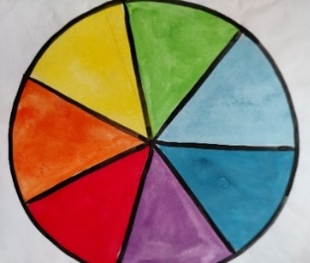 | 7-частный круг с подписанными основными (3), дополнительными (4) цветами. С четким выделением контрастных (дополнительных) и сближенных (аналогичных) пар.
Схема 2 | 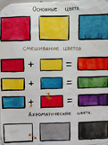 | Ахроматические и хроматические цвета
Схема 3 | 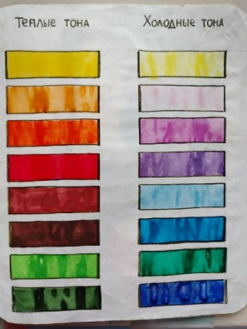 | Тёплые и холодные тона
Схема 4 | 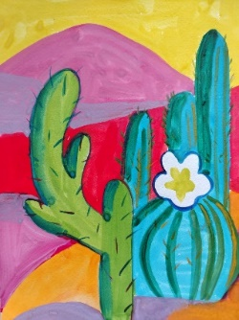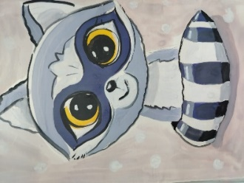  Пейзаж.Учимся рисовать кроны деревьв,траву и цветы (5,6 кл.)  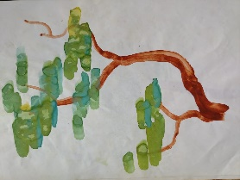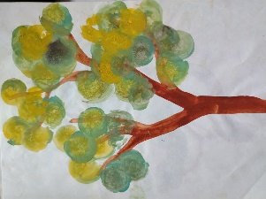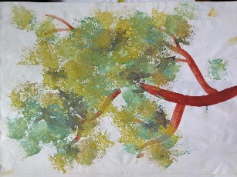  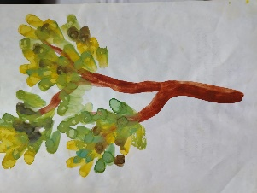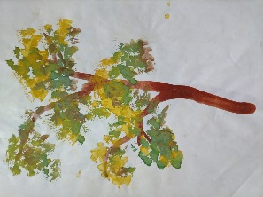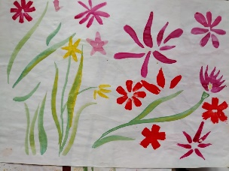 | Контрастные цвета и сближенные по цветовой гамме цвета  Дидактическикие карточки .Владение кистью при написании крон деревьев ,травы и цветов
Схема 5 | 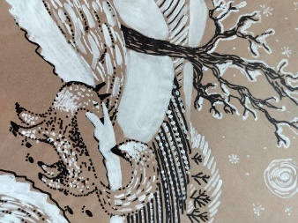 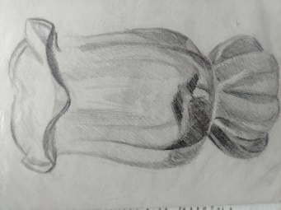 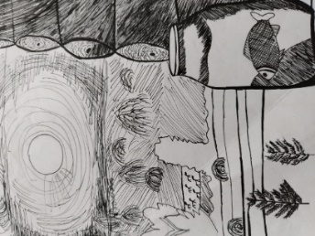 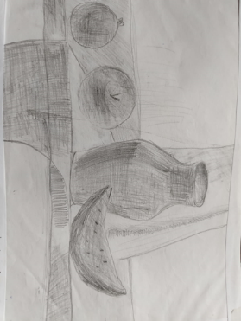 Графика: пейзажи, натюрмотры.Учимся использовать разные техники.  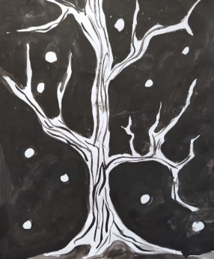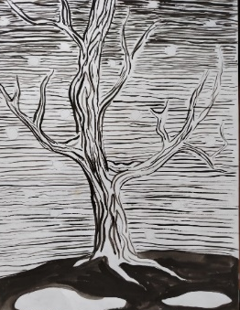 | Отработка точности построения и изучение, как два контрастных тона (черный и белый) работают на нейтральном фоне.  Используемый материал:скейтчбук, простой карандаш,линер,маркер чёрного цвета,крафт-бумага,чёрная и белая гуашь,
Схема 6 | Воздушная Перспектива (5 кл.)  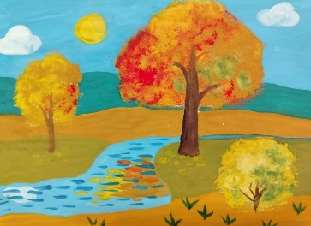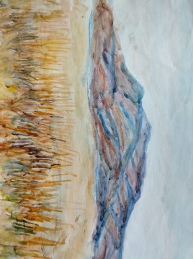 | Пейзаж, разделенный на три плана: Передний (контрастный, теплые цвета), Средний (средний тон), Дальний (светлый, голубовато-холодный).
Схема 7 | 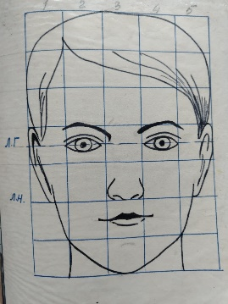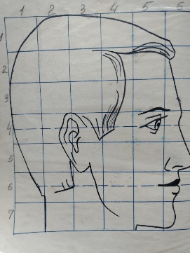  « Портрет» (6 кл.)  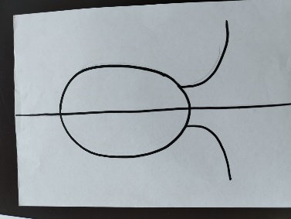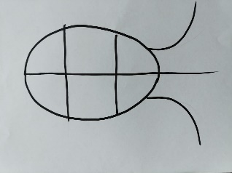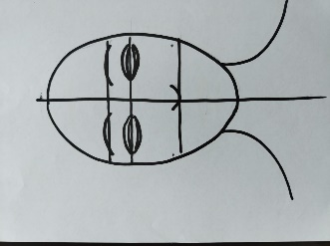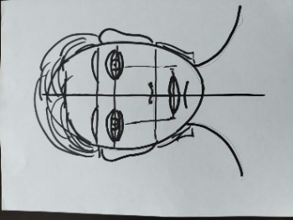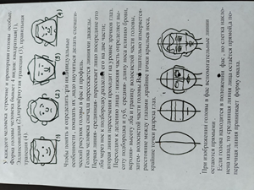 | Схематическое изображение головы в фас с разметкой линий: середина (глаза), середина нижней части (нос), подбородок (рот). Включение формы "яйца" для основы.
Схема 8 | Графический портрет: наброски,зарисовки 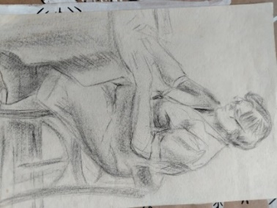 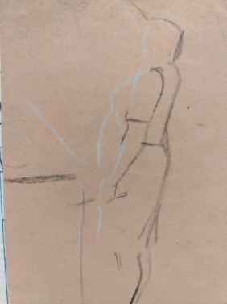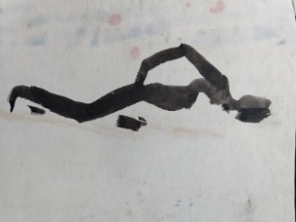  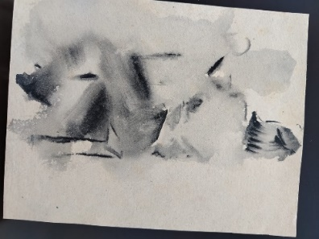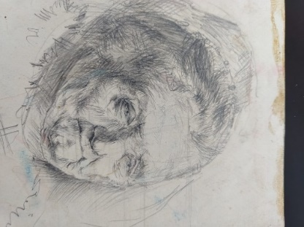 | Отработка точности построения и изучение, как два контрастных тона (черный и белый) работают на нейтральном фоне.
Схема 9 | 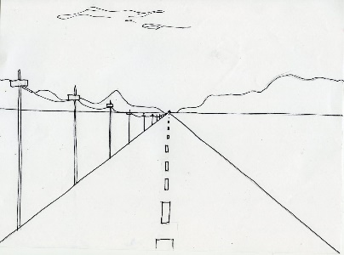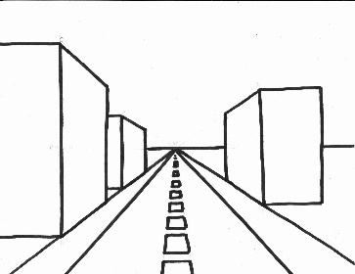  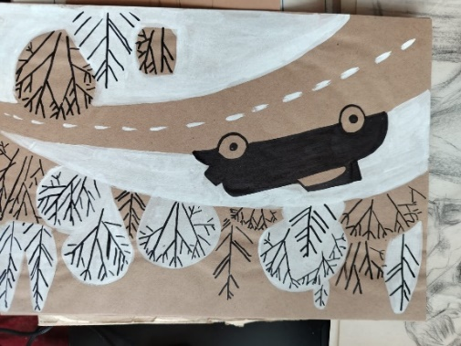  Линейная Перспектива | Графический пример уходящей дороги или улицы с четко обозначенными: Линией горизонта (ЛГ) и Точкой схода (ТС). Показано, как параллельные линии сходятся в ТС.  Графический пример композиционного построения с использованием архитектурных построений
Схема 10 | Пуантилизм 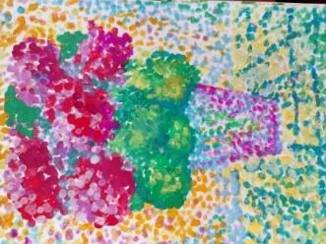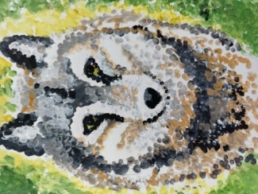 | Техника, основанная на нанесении чистых, не смешанных на палитре красок в виде отдельных точек. Оптическое смешивание цвета происходит уже в глазу зрителя, что создает яркие, вибрирующие цвета.
Схема 11 | Восковые мелки + акварель  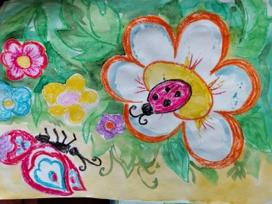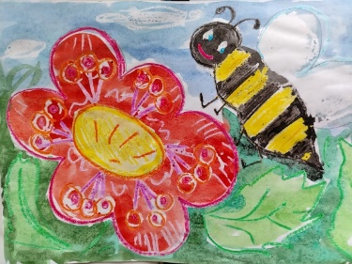 | Рисование восковыми мелками (мел отталкивает воду) для создания ярких, белых или цветных акцентов, затем покрытие работы акварелью.
Схема 12 | Монотипия  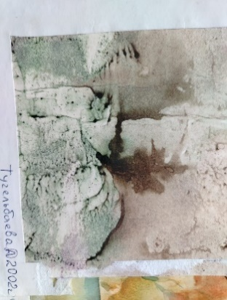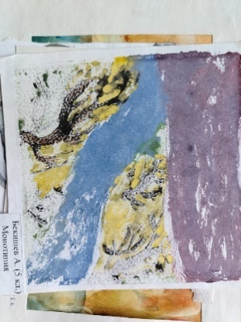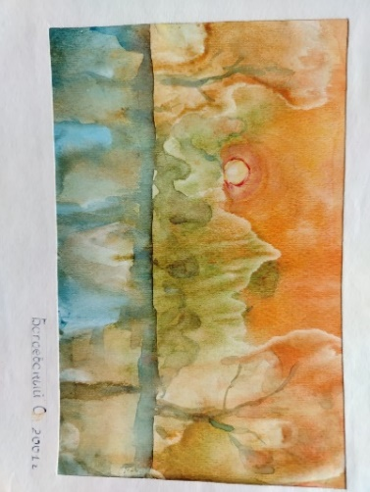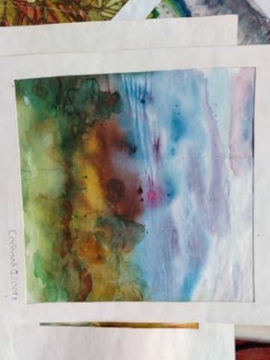 | Нанесение краски на гладкую поверхность (стекло, пластик, глянцевая бумага) и создание отпечатка на листе.  Получение уникальной текстуры, тумана, облаков, отражений на воде.
Схема 13 | Пластилиновая живопись  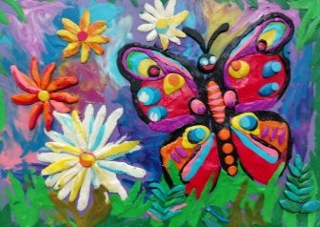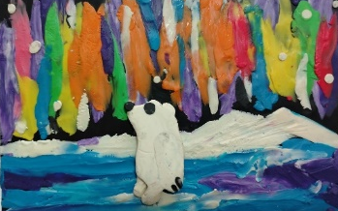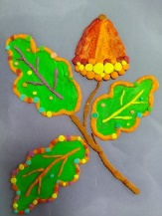 | Создание рельефной композиции путём послойного нанесения и смешивания пластилина (цветовая растяжка), работа мастихином или стеками для создания текстуры
Схема 14 | Акварель  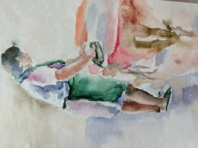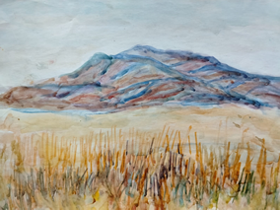 | Техника многослойной лессировки для создания тонких цветовых переходов и нежных оттенков кожи; техника "а-ля прима" (по-сырому) для мягких, расплывчатых фонов и контуров.
Схема 15 | Гуашь  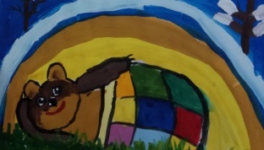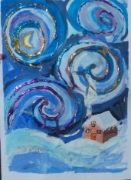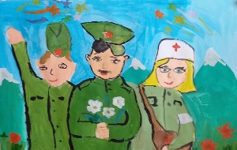 | техника живописи на бумаге, картоне, полотне, шёлке, кости плотными матовыми красками из тонко растёртого пигмента с водоклеевым связующим
Схема 16 | Акрил  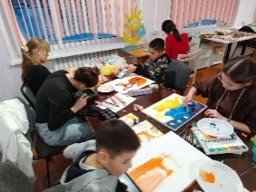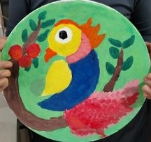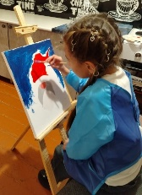 | Универсальная ,яркая техника акрила варьирует от жидкого, акварельного письма до плотного, масляного (импасто).
Схема 17 | Колорит и свет в портрете  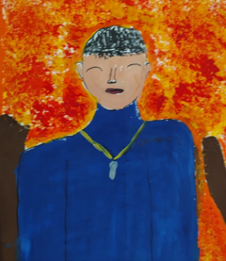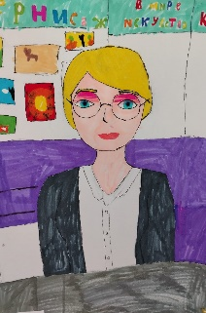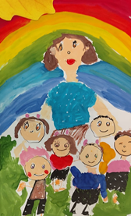 | Цвет в портрете: разнообразие живописных техник для работы в цвете

6.2. Приложение 2. Шаблоны и трафареты для практических работ
Цель: Раздаточные листы для освоения графических и орнаментальных техник.

Номер | Тема / Класс | Описание Шаблона
Шаблон 1 | Зинарт (5 кл.)  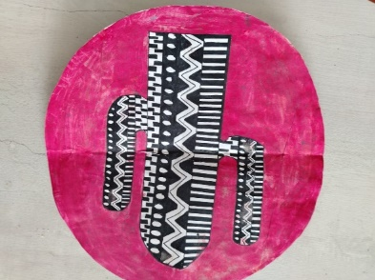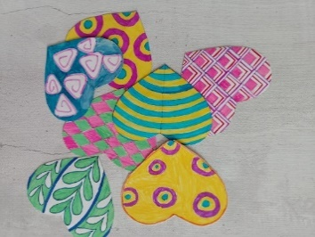 | Лист с несколькими повторяющимися геометрическими контурами (например, овал, треугольник), которые учащиеся должны заполнить разными повторяющимися узорами (точки, линии, спирали).
Шаблон 2 | Картонография (5 класс)  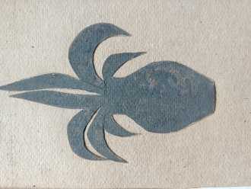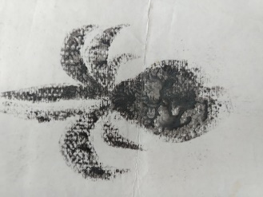 | Создание оттиска (печати) с рельефной поверхности картона (например, с приклеенной бумагой).Освоение принципов печатной графики и фактуры, тиражирование.
Шаблон 3 | ДПИ Казахстана .Орнамент(5 кл.)  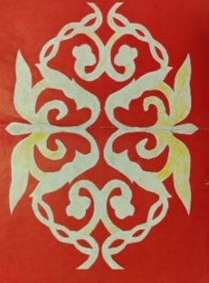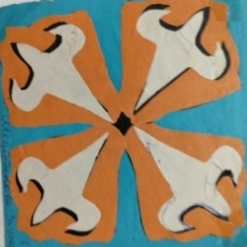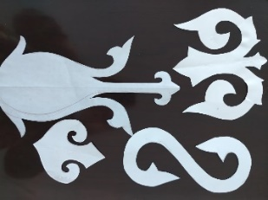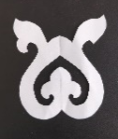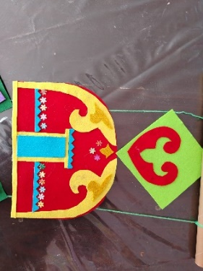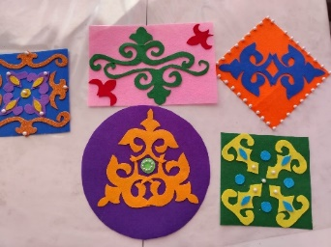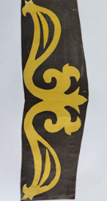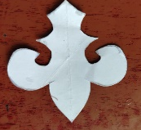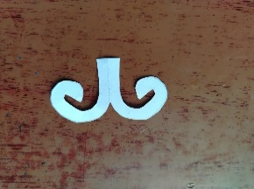  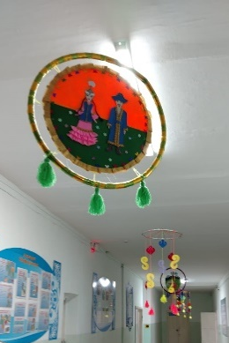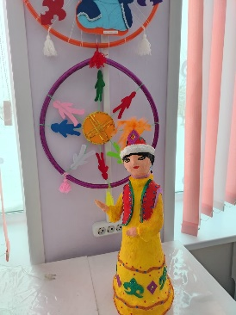  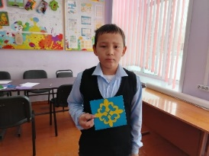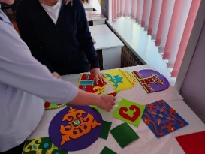  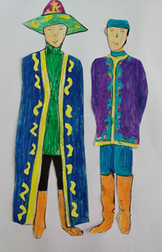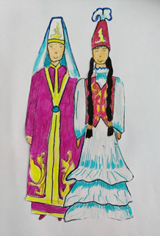  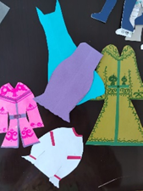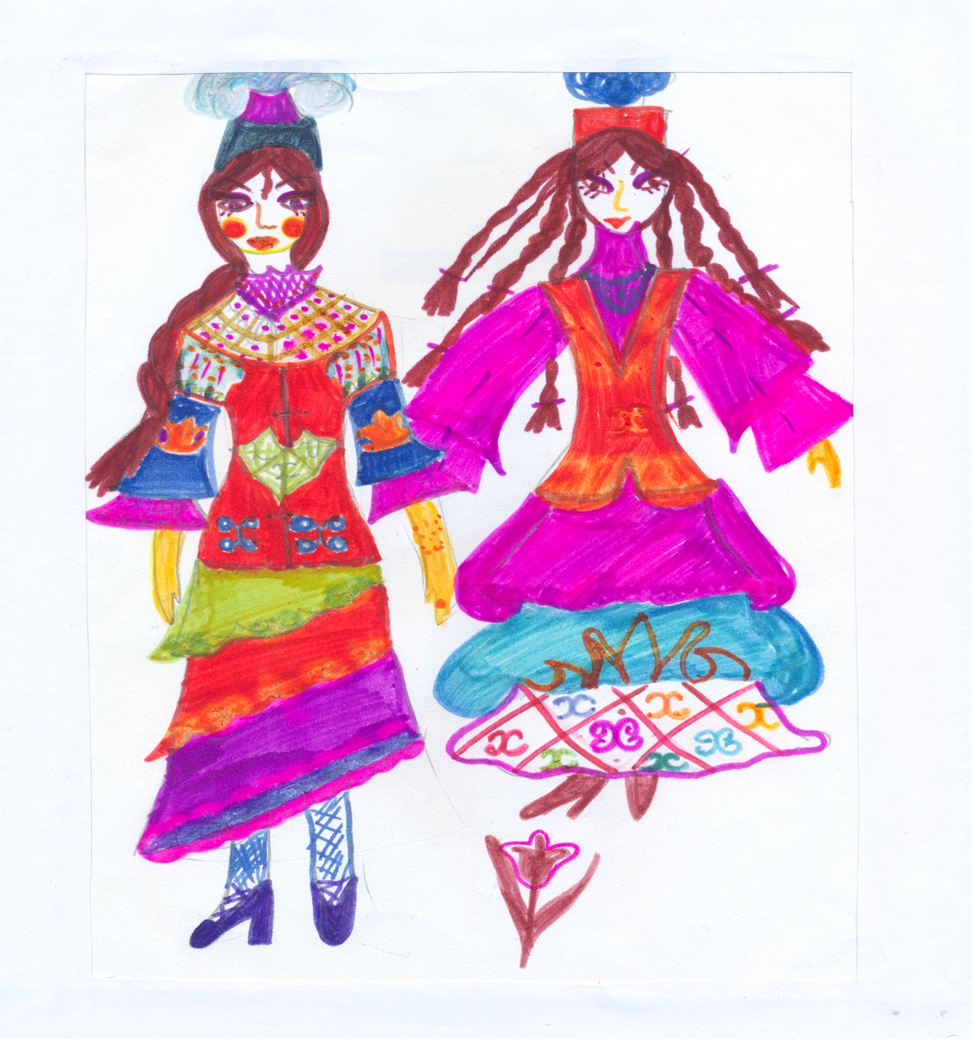 | Коллекция из 5–7 примеров элементов казахского орнамента (кошкар-муйиз, геометрические мотивы) для копирования и последующего создания своего орнамента и применение орнамента в изделии  Создание эскиза национальной одежды. Моделирование.
Шаблон 4 | 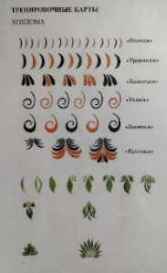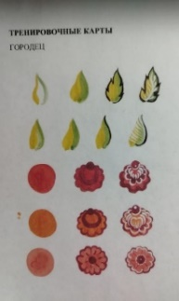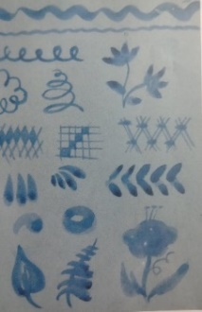 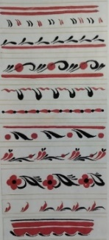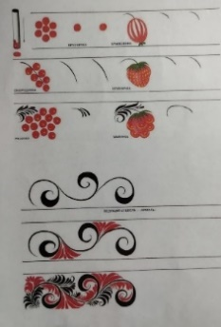 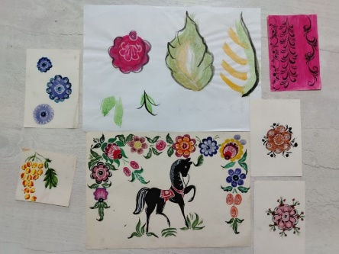 Тренировочные листы для отработки росписи, мазков | Тренировочные листы для отработки росписи, мазков: для Гжели и Гродецкой росписи (контур цветка и место для "мазка с тенью"); для Хохломы (схема отработки "травки" тонкой кистью).
Шаблон 5 | Роспись Хохлома Городец и Гжель  Дымковская,Филимоновская, Каргопольская игрушка(7 кл.)  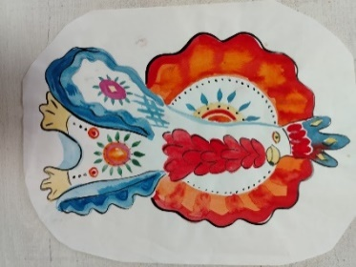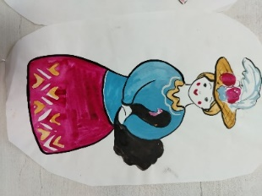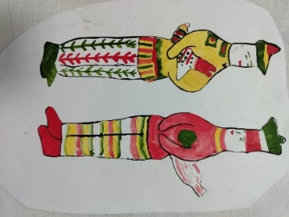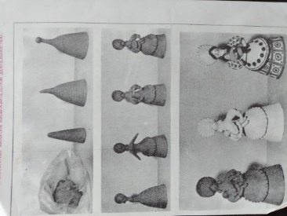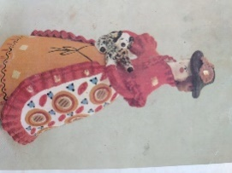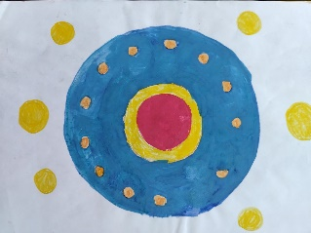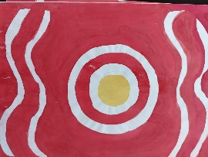  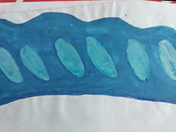  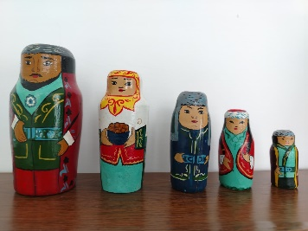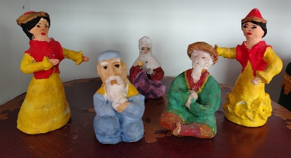 | Эскизы игрушек (например, барыня, индюк) для последующей росписи геометрическим узором по глиняным заготовкам, деревянным «болванкам,папье-маше  Роспись деревянных болванок и глиняных игрушек в казахском национальном стиле
Шаблон 6 | 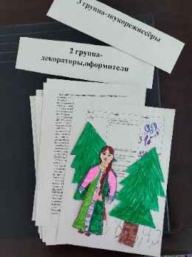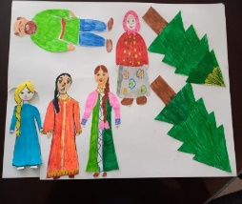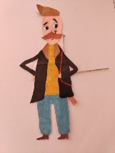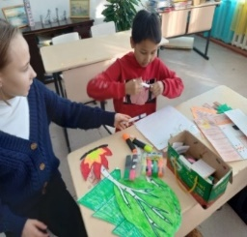  Анимация. Движущиеся элементы  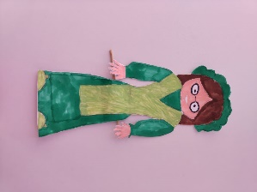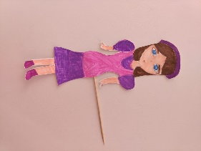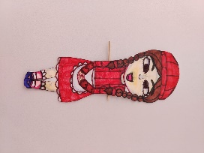  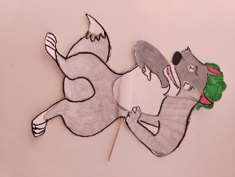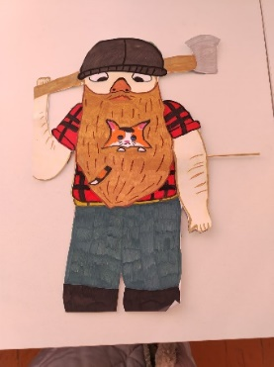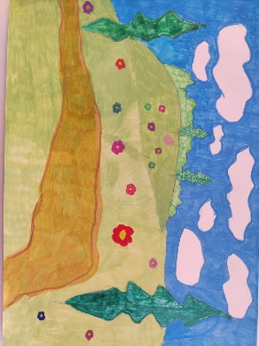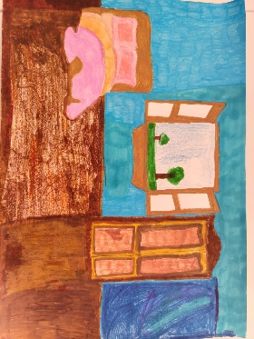 | Театральная постановка ,основанная на иллюстрациях учебного материала (постановка сказок, исторических событий, произведений литературы). Прививает развитие навыков командной работы (распределение ролей, совместное принятие решений); преодоление страха публичных выступлений (оперирование куклой вместо прямого участия).

6.3. Приложение 3. Дидактический Материал (Макеты карточек)
Цель: Визуализация игрового комплекта.
Номер | Игра / Класс | Описание Макетной Карточки
Макет 1 | "Цвет и Ассоциации" (5 кл.) 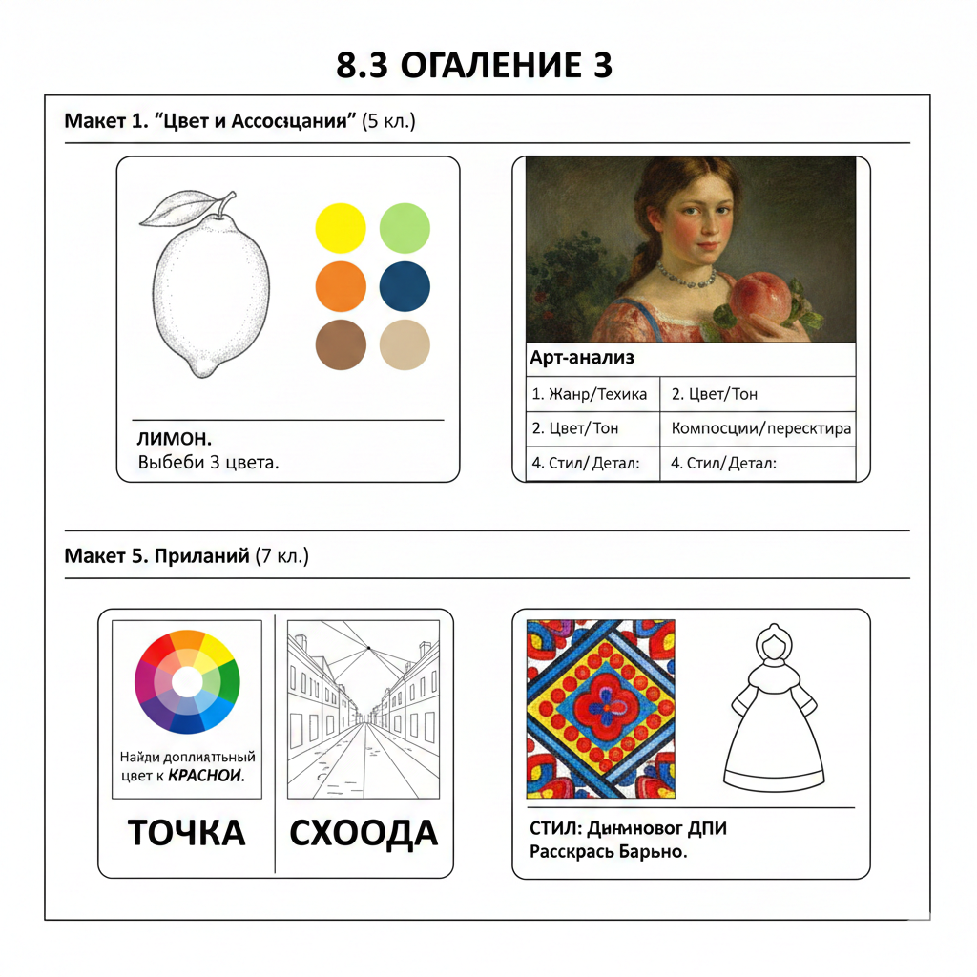 | Карточка-Объект: Рисунок "Лимон" в монохроме. Рядом 6 цветных кружков (желтый, оранжевый, зеленый, синий, коричневый,бежевый) для выбора.
Макет 2 | "Арт-анализ" (6 кл.)  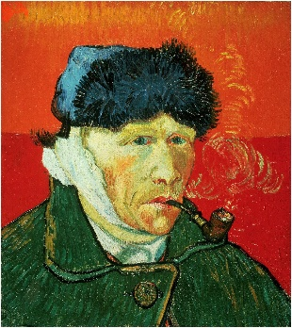 | Разбор худ.произведения  Репродукция Портрета (с сильным тоновым контрастом). Под ней — пустая таблица для заполнения 4-х блоков анализа.
  1 Жанр/стиль
  2. Автор
  3.Цветовая гамма(колорит)
  4.Техника исполнения
Макет 3 | Арт-анализ | Карточки с заданием «Виды ИЗО»
  1.Живопись | А. Искусство проектировать и конструировать
  2.Графика | Б.Изображение в цвете
  3.ДПИ | Б.Изображение в одном цвете
  4.Скульптура | В.Трёхмерное изображение
  5.Архитектура | Г. Создание изделий
Макет 4 | 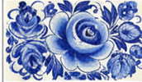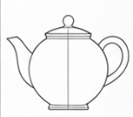 Арт-анализ | Карточки с заданием определения народного промысла и характерных для него особенностей
  Стиль народного промысла
  Основные используемые цвета
  Раскрась чайник
Макет 5 | Дидактическая игра "Цветовой Квест"  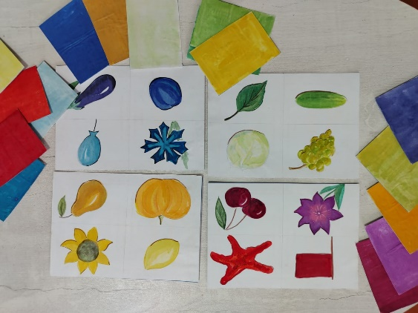  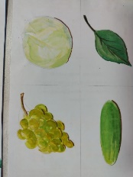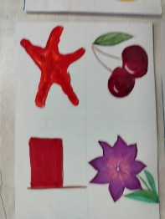  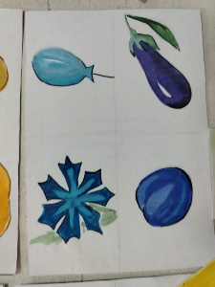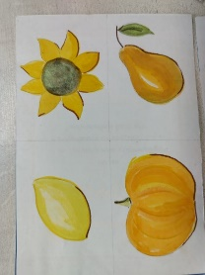 | Карточки разного цвета и карточки изображения предмета.
Макет 6 | 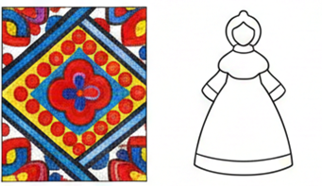Арт-анализ | Карточки с заданием определения народного промысла и характерных для него особенностей
  Напиши стиль народного промысла
  Напиши основной мотив
  Раскрась барыню
Макет 7 | 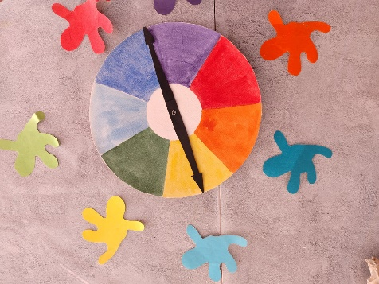"Цветовой Оракул"  Задание: Игрок должен назвать три ассоциации (предмет, чувство, событие), которые вызывает у него выпавший цвет.  Пример: Выпал Синий. Ассоциации:  1) Море, 2) Печаль, 3) Вечернее небо. | Игра:цветовые ассоциации и эмоции "Цветовой Оракул"  Карточки с изображением цветового круга и стрелок и клякс .
Макет 8 | Арт-анализ | Задание по линейной перспективе
  Найди точку схода
  Найди линию горизонта
Макет 9 | 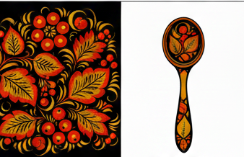 Арт-анализ | Карточки с заданием определения народного промысла и характерных для него особенностей
  Напиши вид народного промысла
  Напиши три основных цвета используемых цвета
Макет 10 | Арт-анализ | Цветовой круг.
  напиши три дополнительных цвета к красному
  Напиши контрастные цвета красному
Макет 11 | 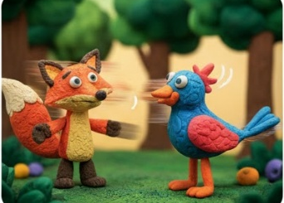  Задание: Выбери одного из героев (например, лиса, рыцарь или дракон) и кратко опиши его «визуальный код» для театральной постановки:  - Материал изготовления: (из чего сделана кукла?) _______________________  - Характер движения: (плавный, резкий, прыгучий?) _______________________  - Главная деталь образа: (корона, хвост, ) | «Разбор персонажа»
Макет 12 | 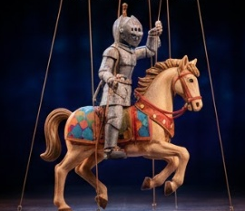  Задание: Покажи с помощью с помощью наклейки на карандаш три разных характера движения: «грустный поход в школу», «радостный танец» и «крадущийся шпион». | «Оживи героя»

6.4. Приложение 4. Глоссарий Терминов

Цель: Словарь для быстрого поиска и закрепления ключевой терминологии.
Термин | Определение
Зинарт (Zinart) | Техника креативной графики, основанная на рисовании повторяющихся узоров, линий и геометрических мотивов.
Пуантилизм | Техника живописи, где изображение создается отдельными, не смешанными точками чистой краски.
Картонография | Вид печатной графики, при котором оттиск делается с рельефной поверхности картона (клише).
Линейный портрет | Портрет, выполненный с помощью только линии (контура), без использования тона и штриховки для объема.
Абстракция | Изображение, не имеющее конкретного сходства с реальными предметами, основанное на чистых формах, линиях и цвете.
Воздушная перспектива . | Метод передачи глубины пространства, основанный на изменении цвета, контрастности и четкости контуров объектов по мере их удаления от зрителя
Граттаж | Классическая графическая техника "процарапывания", при которой изображение создается путем процарапывания верхнего (темного) слоя до нижнего (светлого) слоя.
Дымковская игрушка | Народный художественный промысел (Вятка), представленный лепными фигурками, расписанными яркими, контрастными цветами и простыми геометрическими узорами (круги, полосы).
Жанр | Исторически сложившаяся группа произведений искусства, объединенная общей темой (например, портрет, пейзаж, натюрморт).
Зинарт (Zinart) | Техника современной креативной графики, основанная на создании изображения или узора путем детального и ритмичного повторения линий, точек и геометрических мотивов.
Картонография | Вид печатной графики, где клише (печатная форма) создается из рельефно обработанного картона.
Живопись | Вид изобразительного искусства, где изображение создается с помощью красок, передающих цвет, тон и светотень.
Кошкар-муйиз . | Один из основных и древнейших элементов казахского орнамента, символизирующий бараньи рога, что является знаком плодородия и изобилия
Линейная перспектива | Метод передачи глубины, основанный на правиле, что все параллельные линии, уходящие от зрителя, сходятся в одной Точке схода на Линии горизонта.
Монотипия . | Уникальная печатная техника, позволяющая получить только один отпечаток (оттиск) изображения, нанесенного на гладкую поверхность
Орнамент | Узор, основанный на ритмическом повторении его элементов, предназначенный для украшения предметов или архитектуры.
Портрет | Жанр изобразительного искусства, целью которого является изображение внешности и передача внутреннего мира конкретного человека.
Пуантилизм | Техника живописи, при которой изображение формируется раздельными, точечными мазками чистых красок, оптическое смешивание которых происходит в глазу зрителя.

Заключение:
Учебно-практическое пособие "ВИЗУАЛЬНЫЙ КОД ИЗО: Палитра Техник" направлено на формирование у учащихся чёткой, структурированной системы знаний о визуальном коде ИЗО (элементах художественной грамоты: точка, линия, пятно, цвет, форма, композиция, ритм),который является надежным компасом в мире изобразительного искусства для учащихся 5–7 классов по художественному труду.
Использование данного пособия в образовательном процессе способствует развитию аналитического мышления, творческой инициативы и освоению сложных художественных навыков.
Цель, которая была поставлена, достигнута: интегрированы фундаментальные знания о цвете, жанрах и перспективе с передовыми и увлекательными практическими методиками.
Ключевые аспекты пособия:
- Системность и креативность: подготовленный материал сочетает классическую графику (тональные градации, линейная перспектива), живопись (цветовые решения, жанры исполнения, воздушная перспектива),декоративно-прикладное искусство и скульптура с современными, ритмичными техниками, такими как зинарт и пуантилизм, мозаика,декупаж, пейчворг, глиняная игрушка, папье-маше.
- Практическая направленность: пособие предоставляет подробные инструкции и наглядные схемы для сложнейших тем (построение портрета, воздушная и линейная перспектива, реализация художественных идей.,прикладное искусство,в том числе выполнение художественной росписи).
- Интерактивность: включение дидактического игрового комплекта (цвет и ассоциации, арт-анализ) и проектной деятельности (Анимация, Дымковская игрушка) превращает уроки в живые, командные мастерские.
- Культурное Наследие: Особое внимание уделено народному декоративно-прикладному искусству (ДПИ Казахстана, Хохлома, Гжель, Дымково), что способствует воспитанию уважения к культурному коду.

В результате работы по данному пособию учащиеся не просто копируют образцы, а учатся "читать" и "кодировать" визуальный язык: анализировать гармонию цвета, понимать, как линия и тон создают объем, и сознательно выбирать технику для воплощения своих идей.
Таким образом, "ВИЗУАЛЬНЫЙ КОД ИЗО: Палитра Техник" является эффективным инструментом в работе учителя художественного труда, направленным на воспитание культурной и духовно богатой личности школьника, соответствующей целям современного образования Республики Казахстан

Список литературы
- Закон Республики Казахстан «Об образовании» (последняя редакция). — Нур-Султан, 2023.
- Кодекс Республики Казахстан «О здоровье народа и системе здравоохранения» (последняя редакция). — Нур-Султан, 2023.
- Шпикалова Т.Я.Народное искусство на уроках декоративного рисования.М: Просвещение.1979.
- Работа с красками в школе.УЧПЕДГИЗ.1953.М.Просвещение. 1988.
- Знакомство с цветом https://infourok.ru/metodicheskaya-razrabotka-po-teme-cvetovoj-spektr-osnovnye-i-sostavnye-cveta-7947942.html
- Христофоров А. С. Декоративно-прикладное искусство в школе.
- Рубцова Е.В.Уютное хобби.Украшение из полимерной глины. Москва. Вече.2015.
- Волшебная глина «Русич» Смоленск.2001.
- В.Курчевский. Быль-сказка о карандашах и красках.М: Педагогика.1980
- Программа-конспект по учебной дисциплине «Композиция». – М., 2003.
- Рисунок. Живопись. Скульптура, композиция: программа для ДХШ и ДШИ. – М., 1990.
- Простая геометрическая фигура, в основе всех сложных форм https://www.ghenadiesontu.com/blog/poetapnoe-risovanie-geometricheskih-tel
- Арбат Ю.А. Русская народная роспись по дереву. – М.: Изобразительное искусство, 1980.
- Бартенев И.А. Очерки истории архитектурных стилей. – М.: Изобразительное искусство, 1983.
- Беда Г.В. Живопись и ее изобразительные свойства. – М.: Просвещение, 1977.
- Беда Г.В. Основы изобразительной грамоты. – М.: Просвещение, 1981.
- Зимина М. Учимся лепить и рисовать. – СПб.: Валери, 1997.
- Карлов Г.И. Изображение птиц и зверей. – М.: Просвещение, 1976.
- Любимов Л.А. Искусство древней Руси. – М.: Просвещение, 1981.
- Рисунок/Под редакцией Серова М.А. – М.: Просвещение, 1975.
- Рондели Л.Д. Народное декоративно-прикладное искусство. – М.: Просвещение, 1984.
- Стенли – Молумен. Школа рисования. Деревья. Шаг за шагом. – Минск: Попурри, 2003.
- Шпикалова Т.В. Изобразительное искусство. – М.: Просвещение, 2006.
- Государственная Третьяковская галерея. Издательство «Аврора»1975.
- Пластилиновая живописьhttps://www.maam.ru/detskijsad/podelka-iz-brosovogo-materiala-kartina-svoimi-rukami.html

